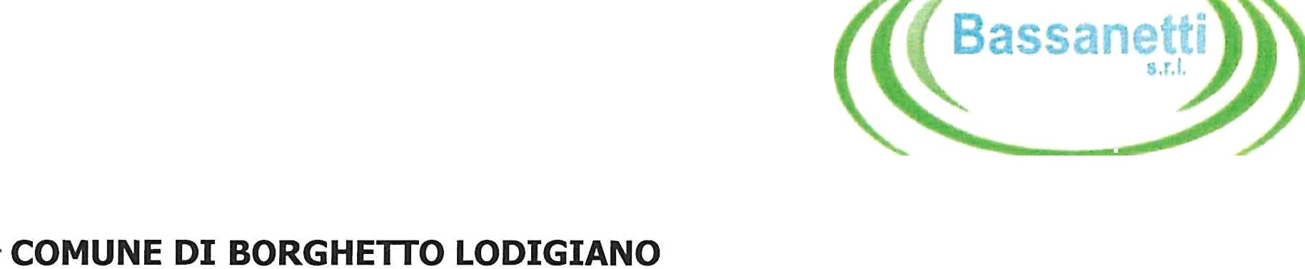

SERVIZIO DI RACCOLTA RIFIUTI URBANI

Il Comune di Borghetto Lodigiano mette a disposizione degli Utenti del Servizio di Igiene Urbana un circuito di gestione dei rifiuti articolato, funzionale e rispondente alle più avanzate previsioni della normativa di settore. Ciò si traduce in elevate rese della raccolta differenziata, che per l'anno 2017 ha permesso di awiare a recupero il 52% dei rifiuti prodotti dalla Comunità Locale, cha ha potuto così conseguire importanti risultati in termini di salvaguardia dell'ambiente e di contenimento dei costi da sostenere per il Ioro trattamento.

Migliorare ulteriormente i risultati raggiunti torna a beneficio dell'intera Comunità Locale. A tale fine è però indispensabile che le utenze utilizzino correttamente i servizi che il Comune mette loro a disposizione. A tale fine, in questo pieghevole vengono riassunte le corrette modalità di conferimento dei rifiuti.

RACCOLTE PORTA A PORTA

I sacchi ed i contenitori previsti per la raccolta, per motivi di decoro e sicurezza, debbono essere esposti a partire dalle ore 21.00 della sera che precede la raccolta alle ore 04.00 del giorno in cui viene effettuato il servizio. L'esposizione in orari differenti potrà essere sanzionata. I contenitori “a rendere“ (bidoncino blu per imballaggi in vetro e metallo, secchiello marrone per la frazione umida e contenitore grigio per il rifiuto urbano residuo) una volta svuotati dagli addetti al servizio di raccolta, dovranno essere tempestivamente ritirati.

Anche il conferimento non conforme ai criteri riportati di seguito potrà essere sanzionato.

# FRAZIONE UMIDA

Il conferimento al servizio deve essere effettuato per mezzo degli appositi secchielli forniti dal Comune. Per mantenere il secchiello in adeguate condizioni di pulizia, il rifiuto può essere contenuto in sacchetti in materiale biodegradabile (Mater-Bi) reperiti a cura dell'utente.

 Avanzi della preparazione e del consumo dei pasti, come: resti di frutta, verdura e alimenti, avanzi di cibo, lische di pesce, ossa, gusci di uovo, fondi di caffè (comprese cialde in carta}, the e tisane anche in bustina o cialda di carta, gusci di molluschi e carapaci di crostacei, tovaglioli anche colorati e usati, carta assorbente sporca di olio ed alimenti, fazzoletti di carta usati.

 Lettiere per animali, se di tipo biodegradabile, purchè in piccole quantità (massimo quantitativo: quello prodotto settimanalmente).

 Scarti vegetali non alimentari, purchè di origine domestica (es. fiori recisi), in piccole quantità.

 Sacchetti in materiale biodegradabile e compostabile ai sensi della norma UNI 13432 e riportanti il marchio “Compostabile CIC”.



Posate, piatti, bicchieri monouso in plastica. Pannolini ed assorbenti usati.

Sacchetti in plastica.

Cialde e capsule di caffè in plastica o alluminio. Lettiere per animali, se di tipo non biodegradabile. Garze, medicamenti e simili.

CARTA E CARTONE

Il conferimento al servizio deve essere effettuato utilizzando sacchetti di carta e scatole di cartone. I giornali e le riviste possono essere confezionati i pacchi legati con spago.

» Giornali, riviste, fumetti, tutta la stampa commerciale (dèpliant, pieghevoli pubblicitari).

 Sacchetti per gli alimenti, per il pane o per la frutta (anche con finestrella in plastica), i sacchetti di carta con i manici (shopper).

 Fogli di carta di ogni tipo e dimensione (dai poster ai foglietti di istruzione dei farmaci}, buste delle lettere (anche quelle con finestrella).

» Tutte le scatole di cartoncino per prodotti alimentari e non alimentari, fascette

in cartoncino delle conserve e degli yogurt, scatole dei farmaci, scatoloni (anche quelli di TV ed elettrodomestici - non importa la grandezza deII'imbaIlo, basta che siano di cartone).

 Cartoni della pizza, piatti e bicchieri in carta, anche se laminata in plastica o Mater Bi; vanno bene, anche se sporchi. Attenzione! gli avanzi di pizza/cibo vanno messi neII'umido.

» Cartoni o contenitori per bevande e alimenti quali succhi di frutta, vino, latte,

panna, ecc. e per verdure quali piselli, fagioli, polpa di pomodoro, ecc., costituiti principalmente da carta, accoppiata con altri materiali quali plastica e talvolta alluminio (“Tetra Pak”); devono essere conferiti vuoti, sciacquati e schiacciati.

# NB Lettere riservate possono essere spezzettate per mantenere la privacy prima di essere destinate alla Raccolta Differenziata.



Tutti i materiali non cellulosici.

La carta da cucina (scottex e tovaglioli, anche colorati) unta o con residui di cibo e i fazzoletti usati.

Carta/cartone sporchi di vernice o di olio minerale.

Carta plastificata, carta oleata o resistente ai grassi, carta da forno, carta chimica (carta copiativa, carta termica di fax e scontrini).

**IMBALLAGGI IN VETRO E METALLO**

Il conferimento al servizio deve essere effettuato per mezzo di bidoncini a rendere forniti dal Comune. Per ragioni di sicurezza, non possono essere utilizzate le scatole di cartone.



Tutti gli imballaggi in vetro come bottiglie, barattoli, vasetti, di qualsiasi colore, svuotati da eventuali evidenti residui.

Latte e lattine vuote in alluminio e banda stagnata, tappi metallici, vaschette e fogli in alluminio, pentole di piccole dimensioni, caffettiere, grucce metalliche da tintoria.

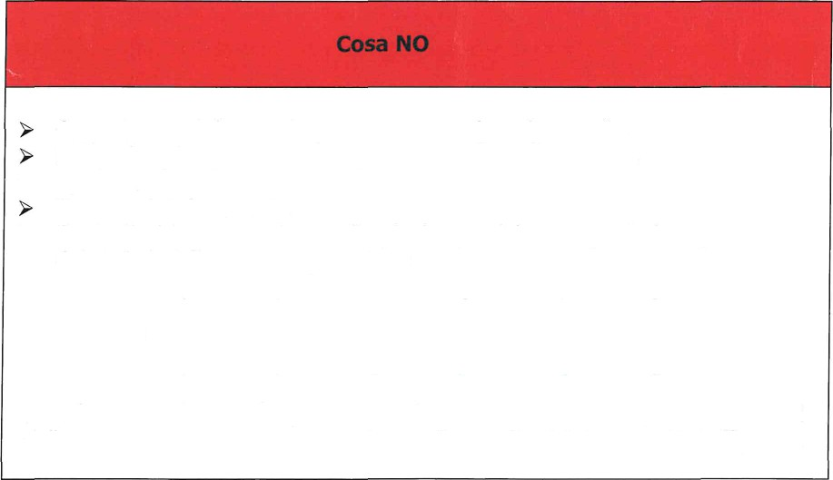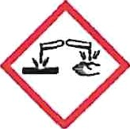

Oggetti e cocci di ceramica, vetroceramica (pirex), cristallo. Lampadine, lampade a scarica (neon /risparmio energetico). Specchi.

Termometri al mercurio.

Contenitori in vetro o in metallo pieni o parzialmente pieni che riportano uno dei simboli delle sostanze pericolose:

Le sole utenze domestiche possono conferire i contenitori che riportano i simboli delle sostanze pericolose presso il Centro di Raccolta del Comune di Graffignana.

**IMBALLAGGI IN PLASTICA**

Il conferimento al servizio deve essere effettuato per mezzo degli appositi sacchi gialli trasparenti forniti dal Comune.

 Bottiglie (per acqua, bibite, olio, succhi, latte, ecc.), flaconi e dispenser (per detersivi, saponi, prodotti per l'igiene della casa, shampoo, ecc.).

 Tubetti del dentifricio.

 Vasetti (per yogurt, dessert, gelati, creme etc.).

 Vaschette e confezioni varie, anche in polistirolo espanso e di qualsiasi colore (per frutta, verdura, carne, pesce, ecc.).

 Buste e sacchetti per alimenti in genere, inclusi quelli in plastica argentata per patatine, caramelle -anche il singolo involucro- uova di Pasqua, surgelati.

 Film e pellicole, anche raggruppanti più unità di prodotto, reti per frutta e verdura, blister e involucri sagomati (es. gusci per giocattoli, pile, articoli di cancelleria, ...), film a “bolle”, cuscinetti d'aria (meglio se sgonfiati), chips in polistirolo espanso, imballi di mobili ed elettrodomestici, custodie da tintoria.

 Sacchi vuoti (per prodotti da giardinaggio, alimenti per animali, detersivi, ecc.).

 Vasi da vivaio utilizzati esclusivamente per la vendita e il trasporto di piantine da trapiantare in giardino o neII'orto.

 Sacchetti e buste in plastica di negozi e supermercati.

 Imballaggi in plastica di prodotti pericolosi, come candeggina, disotturante per lavandini, alcool, ammoniaca, purchè in piccole quantità e vuoti.

 Piatti e bicchieri monouso in plastica, anche sporchi, ma privi di residui di alimenti.

Gli oggetti in plastica che non sono imballaggi non vanno conferiti al servizio di

raccolta porta a porta degli imballaggi in plastica. Esempio:

i giocattoli (palloni, salvagente, bambole etc.)(vanno nel secco)

& i videogiochi e gli elettrodomestici (RAEE)

le spugne usate e i guanti in plastica (vanno nel secco)

le audio e video cassette, i cd, dvd e Ioro custodie, i floppy disk (vanno nel

secco)

i pennarelli, le biro e gli articoli di cancelleria (vanno nel secco)

i rasoi, gli spazzolini da denti, pettini, spazzole, ciabatte (vanno nel secco) radiografie e pellicole fotografiche (vanno nel secco)

borse durevoli, cartellette, ortadocumenti vanno nel secco)

vasi da fiori acquistati vuoti, catini, secchi e secchielli (ingombranti-piazzola ecologica)

RIFIUTO SECCO INDIFFERENZIATO

Il conferimento al servizio deve essere effettuato esclusivamente per mezzo degli appositi contenitori a rendere grigi forniti dall’Amministrazione. Poiché i contenitori sono dotati di microchip codificato, ogni utente deve utilizzare esclusivamente il contenitore assegnato. Il contenitore va esposto solamente quando interamente riempito. Non è ammesso l'utilizzo di contenitori diversi.

 Piccoli cocci in ceramica, cristallo, pyrex.

 Musicassette, videocassette, CD, DVD, floppy disk e Ioro custodie.  Guanti in gomma e spugne.

 Assorbenti igienici usati.

 Oggetti in plastica che non siano imballaggi (tranne piatti e bicchieri monouso) o RAEE.

 Carta oleata, plastificata, resistente ai grassi, carta chimica (carta copiativa, carta termica del fax e di scontrini ...), carta e cartone sporchi di vernice o olio o solventi.

 Cialde e capsule di caffè in alluminio o plastica.  Radiografie, pellicole fotografiche.

 Mozziconi di sigaretta (spenti!).

 Lettiere per animali domestici non biodegradabili.

 Tutti i rifiuti che non possono essere conferiti ai servizi di raccolta

# differenziata.



Tutti i rifiuti che devono essere conferiti ai servizi di raccolta differenziata.

PANNOLINI, PANNOLONI, SACCHE PER ALIMENTAZIONE

ENETERALE/PARENTERALE

Per le famiglie che abbiano i seguenti requisiti:

# presenza di uno o più bambini al di sotto dei tre anni;

* presenza di persone che necessitano dell'uso dei presidi (pannoloni, sacche per nutrizione enterale o parenterale), attestata mediante autocertificazione resa ai sensi dell'art. 47 del DPR 445/2000;

viene realizzato (a titolo nominativo) un apposito servizio di raccolta, effettuato nello stesso giorno in cui si effettua la raccolta del rifiuto urbano residuo. I materiali devono essere inseriti in sacchi neri/grigi da 60-120 litri, da acquistarsi a cura dell'utente. I sacchi debbono essere esposti previa accurata chiusura.

|  |
| --- |
| PANNOLINI, PANNOLONI,TRAVERSE, SACCHE PER  ALIMENTAZIONE ENTERALE/PARENTERALE E SACCHE PER STOF¢IA |
|  |
| pannolini per bambini  pannoloni per adulti affetti da problemi di incontinenza traverse  sacche per stomia, sacche per alimentazione enterale/parenterale |

|  |  |  |  |  |
| --- | --- | --- | --- | --- |
| PANNOLINI E  ALIMENTAZIONE | PANNOLONI | E | SACCHE | PER |
|  | | | | |
| assorbenti igienici | | | | |

|  |
| --- |
| qualsiasi altro tipo di rifiuto |

# Plastica

CENTRODIRACCOLTA

Presso il Centro di Raccolta di via strada comunale 806 possono essere conferiti:

|  |  |
| --- | --- |
| DESCRIZIONE | Tipologia utenza |
| Cartucce Toner/ink jet per stampa esaurite | Tutte |
| Carta e cartone | Tutte |
| Plastica | Tutte |
| Legno | Tutte |
| Imballaggi di vetro e di metallo | Tutte |
| Rifiuti inerti | Solo utenze domestiche |
| Pneumatici esausti | Solo utenze domestiche |
| Oli e grassi commestibili | Tutte |
| Metalli | Tutte |
| Sfalci e potature | Tutte |
| Rifiuti ingombranti | Tutte |

Presso il Centro di Raccolta non è ammesso il conferimento del rifiuto secco residuo. Orario di apertura al pubblico:

lunedì dalle 09.00 alle 12.00;

mercoledi dalle 14.00 alle 17.00 (invernale) 18:00 (estivo);

sabato dalle 09.00 alle 12.00 e dalle 14.00 alle 17:00 (invernale)18.00 (estivo).

|  |  |
| --- | --- |
| DESCRIZIONE | Tipologia utenza |
| Frigoriferi/congelatori/condizionatori - RAEE R1 | Solo utenze domestiche |
| Lavatrici, asciugatrici, lavastoviglie, forni elettrici - RAEE R2 | Tutte |
| Medicinali | Solo utenze domestiche |
| Oli minerali | Solo utenze domestiche |
| Piccoli elettrodomestici, giocattoli elettrici, pc e relative  periferiche - RAEE R4 | Tutte |
| Tubi fluorescenti/lampadine a risparmio energetico - RAEE R5 | Solo utenze domestiche |
| TV e monitor - RAEE R3 | Solo utenze domestiche |
| Vernici, inchiostri, adesivi e resine | Solo utenze domestiche |

.